SIARAN PERS
Samsung Hadirkan Pengalaman Streaming HDR10+ ADVANCED Pertama di Dunia melalui Prime Video
Standar baru menghadirkan Enhanced Overall Brightness dan Intelligent Motion Smoothing bagi pelanggan Prime Video di jajaran TV Samsung keluaran tahun 2026
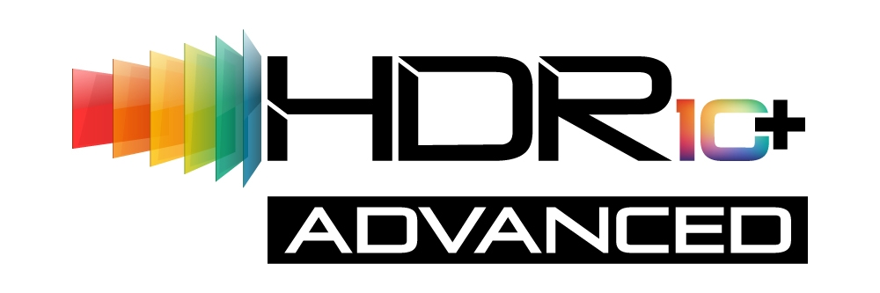
Samsung Electronics hari ini mengumumkan bahwa Prime Video akan menjadi layanan streaming pertama yang menghadirkan HDR10+ ADVANCED1 pada judul-judul tertentu secara global mulai Agustus 2026. Layanan ini akan tersedia pertama kali pada jajaran TV Samsung keluaran tahun 2026. Standar High Dynamic Range (HDR) generasi terbaru ini dirancang untuk menyajikan kualitas gambar lebih cerah dan lebih imersif pada film maupun acara yang terpilih untuk pertama kalinya menghadirkan keunggulan berupa Enhanced Overall Brightness dan Intelligent Motion Smoothing bagi para penonton layanan streaming.
“Seiring dengan semakin beragamnya pilihan menonton di rumah, pengguna kini lebih mengutamakan standar tayangan kelas atas serta pengalaman yang lebih imersif,” ujar Taeyong Son, Executive Vice President of Visual Display (VD) Business di Samsung Electronics. “Melalui kolaborasi dengan Prime Video, kami menghadirkan HDR10+ ADVANCED ke dalam sistem hiburan rumah untuk pertama kalinya, sekaligus meningkatkan pengalaman menonton di rumah bagi pengguna di seluruh dunia.” imbuhnya.
HDR10+ ADVANCED merupakan evolusi selanjutnya dari standar HDR10+ yang dirancang khusus untuk mengoptimalkan televisi tercanggih saat ini yang kini hadir dengan ukuran layar lebih besar, tingkat kecerahan puncak yang lebih tinggi, kedalaman warna yang lebih kaya, serta daya pemrosesan yang lebih kuat sekaligus memenuhi persyaratan dari berbagai layanan distribusi konten terkemuka. Standar ini menjaga visi original kreator pada perangkat layar yang kompatibel, sembari menyajikan pengalaman menonton yang lebih dinamis dan terasa nyata untuk konten yang didukung.
Standar ini juga menghadirkan dua kapabilitas unggul bagi pengguna. Fitur Enhanced Overall Brightness memanfaatkan metadata statistik yang diperluas untuk mengoptimalkan kemampuan kecerahan pada TV premium masa kini, sehingga menghasilkan tampilan HDR yang lebih terang dan akurat di seluruh rentang tonal. Selain itu, tone mapping berbasis kecerdasan buatan (AI) mampu mempertahankan detail bayangan pada adegan gelap, sekaligus memberikan tingkat kecerahan tinggi yang dibutuhkan untuk konten olahraga maupun aksi.
Sementara itu, Intelligent Motion Smoothing memanfaatkan metadata per adegan untuk memungkinkan layar yang kompatibel menyesuaikan pemrosesan gerakan secara dinamis mempertahankan nuansa sinematik dari konten film sekaligus menghadirkan gerakan yang mulus dan alami untuk tayangan olahraga, aksi, serta adegan lain yang bergerak cepat.
“Di Prime Video, kami berkomitmen untuk menghadirkan pengalaman menonton terbaik, dan HDR10+ ADVANCED merupakan langkah maju yang berarti bagi para pelanggan kami,” ujar BA Winston, Wakil Presiden Teknologi di Prime Video. “Berkat fitur Enhanced Overall Brightness dan Intelligent Motion Smoothing, kualitas gambar dapat beradaptasi untuk menampilkan detail terbaik di setiap adegan. Kami sangat antusias untuk menghadirkan visual yang lebih kaya dan dinamis pada berbagai tayangan favorit pelanggan Prime Video di perangkat yang mendukung.” imbuhnya
Kolaborasi ini melanjutkan kesuksesan peluncuran HDR10+ di Prime Video pada Desember 2017, saat Prime Video menjadi penyedia layanan streaming pertama yang menghadirkan HDR10+ bagi para pelanggannya. Peluncuran tersebut membuat seluruh koleksi konten HDR di Prime Video dapat dinikmati dalam format HDR10+ pada jajaran TV UHD Samsung keluaran tahun 2017, dengan memanfaatkan metadata dinamis untuk menyajikan kontras dan warna yang lebih baik. Sejak saat itu, standar HDR10+ telah berkembang hingga mencakup 183 perusahaan pengadopsi dan lebih dari 22.000 produk bersertifikat.
HDR10+ ADVANCED akan diintegrasikan ke dalam jajaran produk Samsung, dimulai dari model TV tahun 2026, dengan dukungan yang direncanakan untuk produk-produk mendatang seiring dengan terus berkembangnya ekosistem HDR10+. Langkah ini dibangun di atas kepemimpinan Samsung selama 20 tahun di pasar TV global, sekaligus mencerminkan komitmen berkelanjutan perusahaan dalam memajukan teknologi layar dan menghadirkan pengalaman menonton premium bagi konsumen di seluruh dunia.
Untuk informasi lebih lanjut mengenai TV Samsung, silakan kunjungi www.samsung.com. Untuk informasi lebih lanjut mengenai HDR10+ ADVANCED, silakan kunjungi hdr10plus.org/advanced.
***
Tentang Samsung Electronics Co., Ltd.
Samsung menginspirasi dunia dan membentuk masa depan dengan ide dan teknologi transformatif. Perusahaan ini mendefinisikan ulang dunia TV, digital signage, smartphone, wearables, tablet, elektronik rumah tangga dan sistem jaringan, juga memori, sistem LSI, dan foundry. Samsung juga memajukan teknologi pencitraan medis, solusi HVAC dan robotik, sembari mengembangkan produk-produk otomotif dan audio lewat Harman. Dengan ekosistem SmartThings, kolaborasi terbuka dengan para mitra, dan integrasi AI ke dalam portfolionya, Samsung menghadirkan pengalaman terhubung yang mulus dan cerdas. Untuk berita terkini, silakan kunjungi Samsung Newsroom di news.samsung.com.
Untuk keterangan lebih lanjut:
Jane Tjondro
Public Relations Professional
Samsung Electronics Indonesia
Phone: 021-2958 8000
Email: j.tjondro@samsung.com

